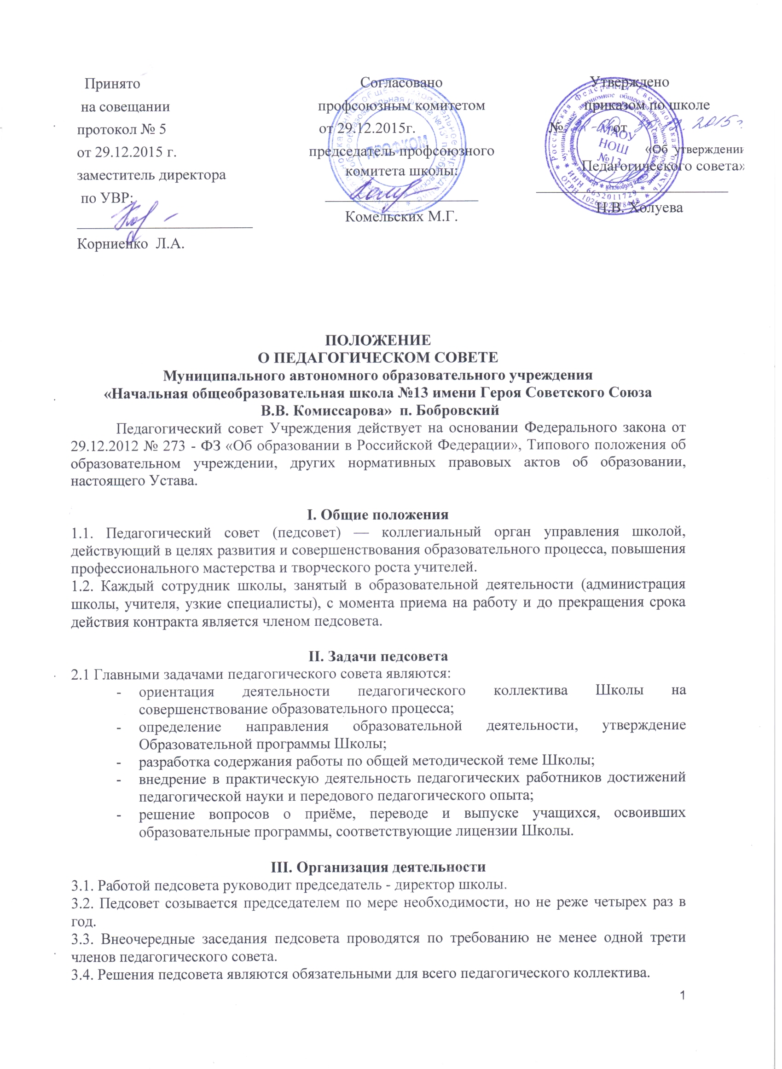
3.5. Педсовет правомочен принимать решение, если на его заседании присутствовало не менее двух третей педагогических работников и если за него проголосовало более половины присутствовавших педагогов.
3.6. Процедура голосования определяется педсоветом.
3.7. Время, место и повестка дня очередного заседания педсовета сообщаются не позднее, чем за две недели до дня его проведения.
3.8. Подготовка заседания педсовета осуществляется постоянными и временными общественно-профессиональными объединениями педагогов, выполняющими в период подготовки педсовета полномочия, возлагаемые на них представителями администрации школы.
3.9. В необходимых случаях на заседание педагогического совета школы приглашаются представители общественных организаций, ученического самоуправления, родители обучающихся и другие лица, которые пользуются правом совещательного голоса.

IV. Компетенция педсовета
- определяет приоритетные направления развития школы;
- утверждает цели и задачи школы, план их реализации;
- принимает и рекомендует к утверждению локальные акты;
- обсуждает содержание учебного плана, годовой календарный учебный график;
- обсуждает и производит выбор различных вариантов содержания образования, форм, методов образовательного процесса и способов их реализации;
- выносит предложения по развитию системы повышения квалификации педагогических работников, развитию их творческих инициатив;
- принимает решение о проведении промежуточной аттестации по результатам учебного года, о переводе учащихся в следующий класс или об оставлении их на повторный курс, переводе обучающихся на индивидуальное обучение или продолжении обучения в форме семейного образования или экстерната; о награждении учащихся за успехи в обучении похвальными листами;
- выносит для обсуждения на педсоветах представления администрации по интересующим педагогов вопросам деятельности школы;
- заслушивает администрацию школы и педагогических работников по вопросам, связанным с организацией образовательного процесса;
- подводит итоги деятельности школы за четверть, полугодие, год;
- контролирует выполнение ранее принятых решений;
- делегирует представителей педагогического коллектива в Управляющий совет школы;
- требует от всех членов педагогического коллектива единства принципов в реализации целей и задач деятельности;
- рекомендует членов педагогического коллектива к награждению.
- выдвигает педагогических и руководящих работников для участия в профессиональных конкурсах;

V. Документация и отчетность
5.1. Заседания и решения педсовета протоколируются.
5.2. Решения Педагогического совета Учреждения оформляются протокольно. В протоколах заседаний Педагогического совета Учреждения кратко фиксируется ход обсуждения вопросов, выносимых на заседания Педагогического совета Учреждения. Протоколы заседаний Педагогического совета Учреждения подписываются председателем Педагогического совета Учреждения и секретарем Педагогического совета Учреждения. Нумерация протоколов заседаний Педагогического совета Учреждения ведется от начала учебного года. Книга протоколов заседаний Педагогического совета Учреждения входит в его номенклатуру дел, хранится в Учреждении постоянно. Книга протоколов заседаний Педагогического совета Учреждения пронумеровывается постранично, прошнуровывается, скрепляется подписью руководителя Учреждения и печатью Учреждения.

